Spotkania z literaturą
Styczeń 2012r.
Autor: W. Chotomska
Gatunek literacki: wiersz

Dzwony
Żeby nie było pomyłek uprzedzam wszystkich z góry:
Te dzwony, które grają w orkiestrze wyglądają jak rury.
I tylko z tonu podobne są do dzwonów dzwoniących na dzwonnicy.
Pierwsze dzwony na świecie wymyślili Chińczycy.
Taki wieżowy dzwon waży ze dwieście ton.
Nie można go zawiesić na koncertowej sali, bo sufit by oberwał,
podłogę by rozwalił i z przeokropnym bumbnięciem zleciał aż do piwnicy.
Więc, żeby w filharmonii nie robić takich dziur,
dzwonom grającym w orkiestrze nadano kształty rur.
Ważą o wiele mniej, a nam na sercu lżej.
Wiszą na mocnej ramie - nie spadną, młotkiem się w nie uderza.
A dzwonią tak samo jak tamte dzwony na wieżach.

- Dzwony rurowe – instrument z grupy idiofonów w kształcie rur odlanych z brązu lub ze stopu miedzi, glinu i niklu. Do wydobywania dźwięku służy młotek, którym uderza się w dzwony. Jakość dźwięku zależy od materiału, z którego wykonane są dzwony, wagi i kształtu.
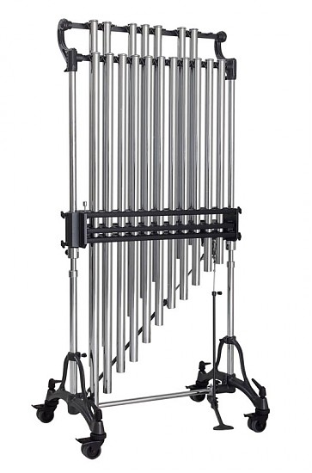 DZWONY RUROWE
- Jak widzisz na ilustracji dzwony orkiestrowe są złożone z rur o różnej długości, wyklej z pasków papieru taki instrument wg powyższego obrazka.

- Czy znasz przedmioty prezentowane na ilustracji, co wspólnego je łączy? Jeśli masz któryś z nich w domu posłuchaj jego odgłosu, pokoloruj ilustracje.

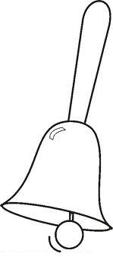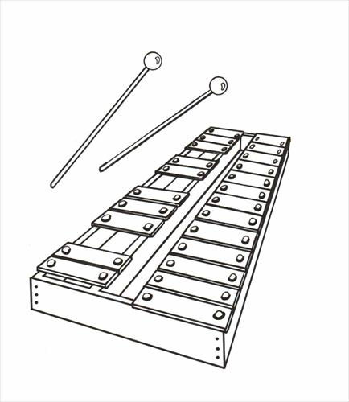

Nazwa:1.……………………… 2……………………….. 3………………………………
- Poniżej są ilustracje różnych ludzi, jeśli rozpoznasz Chińczyka wynalazcę dzwonów rurowych pokoloruj jego postać i dom w którym mieszka.



- Zadanie praktyczne – z materiałów wtórnych wymyśl i wykonaj dzwony np.: z kubeczków po jogurcie, butelkach. Poniżej narysuj projekt instrumentu. Udanego muzykowania!!!!

- Przed Tobą zestaw 4 dzwonów; powycinaj je i przyklej na kartkę w kolejności od najmniejszego do największego.

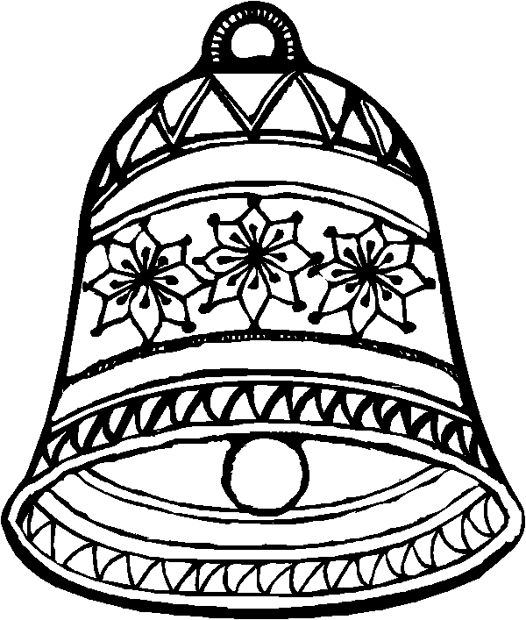

- A teraz czas na kolejny obrazek do naszej „Muzycznej galerii”; tym razem mówiliśmy o dzwonach. Jak pamiętasz w orkiestrze symfonicznej dzwony mają postać rur, ale nam bliższe są dzwony o tradycyjnym kształcie, które możecie zobaczyć np. na wieży kościoła. I taki właśnie dzwon zmieścimy w galerii – wyklej obrazek srebrną folią aluminiową.


Jesteśmy pewne, że tak samo, jak świetnie poradziliście sobie ze wszystkimi zadaniami, równie wspaniale wykonacie piękny obrazek do „Muzycznej galerii”.
A. Dąbrowska, M. Górska, D. Kurkiewicz

